各专业学院查看2020-2021学年

两个学期所有年级和专业开设课程步骤
1.以教学秘书账号登录系统，选择开课计划子系统；
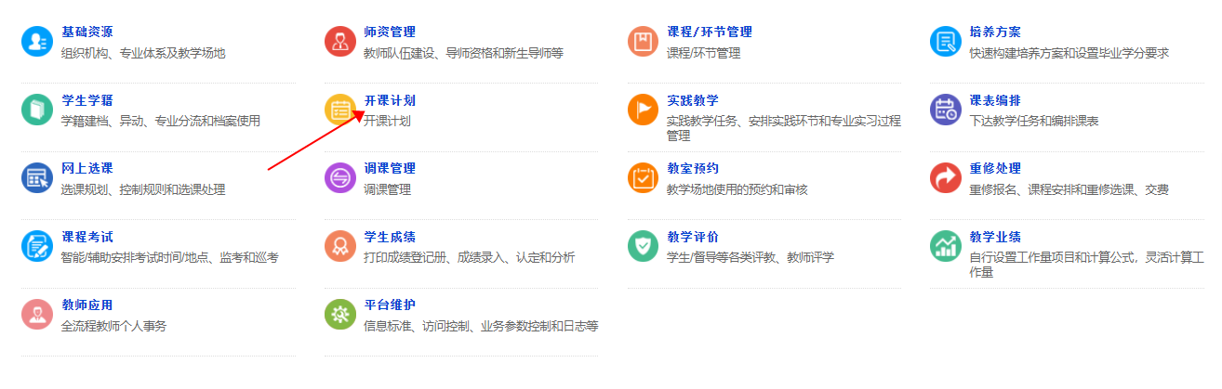
2.进入开课计划子系统，选择查看学期开课计划下拉菜单中的查看学期开课计划。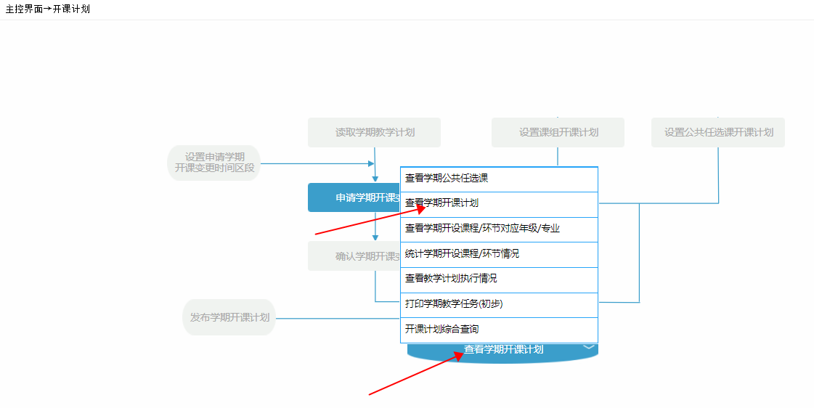

3.依次选择学年学期、院系、专业，勾选理论课程，勾选分院（系）/部，其余选项均不用勾选，检索即可出现该专业相应学期的2018级、2019级、2020级相应专业开设的所有课程（理论）。
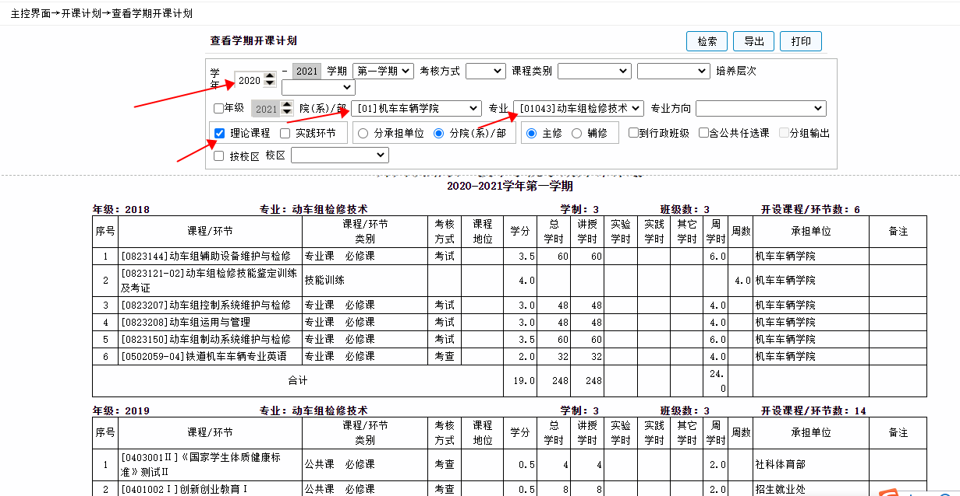
4.依次选择学年学期、院系、专业，勾选实践环节，勾选分院（系）/部，其余选项均不用勾选，检索即可出现该专业相应学期的2018级、2019级、2020级相应专业开设的所有课程（实践）。
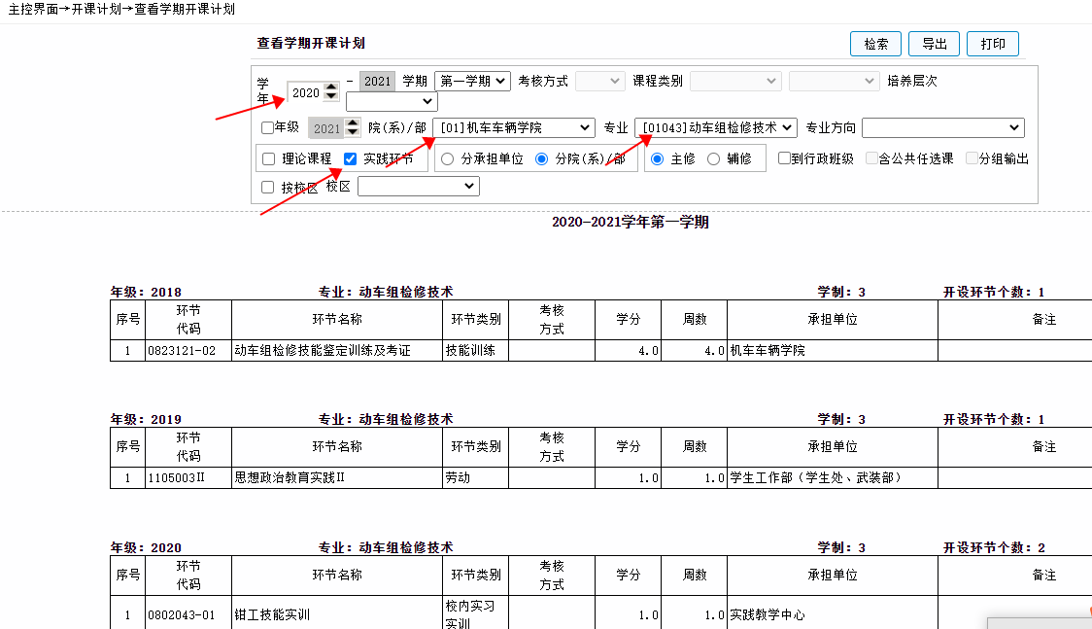

注意：依次选择2020-2021学年第一学期、2020-2021学年第二学期检索本学院下所有专业及相关国教学院、欧亚学院专业，亚欧学院所有课程均不采集。

